**ESCUELA SUPERIOR POLITÉCNICA DEL LITORAL**

LICENCIATURA EN TURISMO

**TRANSPORTE Y LOGÍSTICA DEL TURISMO**

EXAMEN MEJORAMIENTO

Fecha: 15/09/2011 - Paralelo: 002

Nombre: ………………………………..……………………..

**CALCULE EL TIEMPO ESTIMADO PARA LLEGAR AL DESTINO, TOMANDO EN CUENTA UNA VELOCIDAD DE 80 KM POR HORA Y MENCIONAR LA MEJOR VÍA TERRESTRE (TRONCAL) PARA VIAJAR:** (10 PUNTOS C/U)

1. De Puyo a Loja
2. De Otavalo a Guaranda

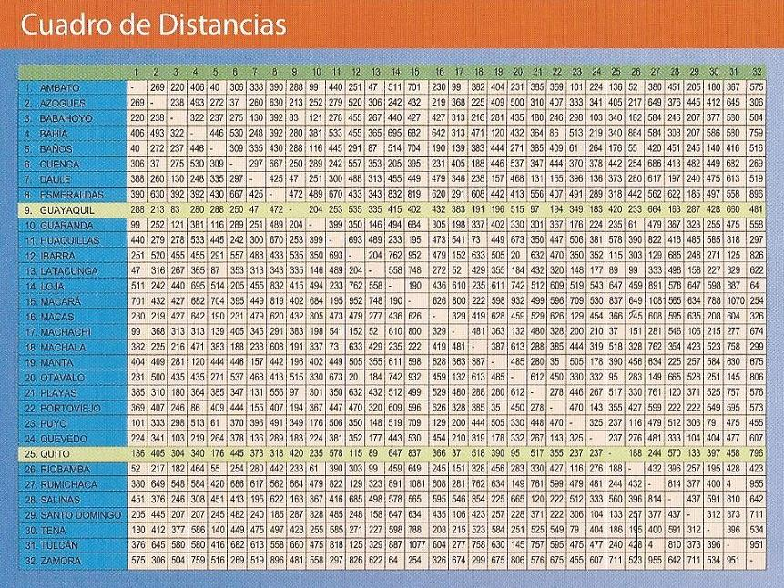

**PONGA EL SIGNIFICADO DE LAS SIGUIENTES ABREVIATURAS DEL TRANSPORTE AÉREO:** (1 PUNTO C/U)

1. NOSH
2. UM
3. PNR
4. WL
5. STVR

**COLOQUE EL SIGNIFICADO DE LOS SIGUIENTES CÓDIGOS DE SERVICIOS ESPECIALES DEL TRANSPORTE AÉREO:** (1 PUNTO C/U)

1. LANG
2. TWOV
3. VGML
4. FQTV
5. WCHS

**INDIQUE EL NOMBRE DE LA LÍNEA AÉREA SEGÚN EL CÓDIGO IATA Y SU PAÍS DE ORIGEN:** (2 PUNTO C/U)

1. LH
2. CO
3. JL
4. AZ
5. DL

**CALCULE LA DIFERENCIA DE TIEMPO ENTRE EL PUNTO DE SALIDA Y DE LLEGADA CON SU RESPECTIVA HORA UTC, ADEMÁS UBIQUE 2 LÍNEAS AÉREAS (CÓD. IATA) QUE REALICEN ESA RUTA:** (10 PUNTOS C/U)

HL 16:00 UTC - PUNTO DE SALIDA

1. 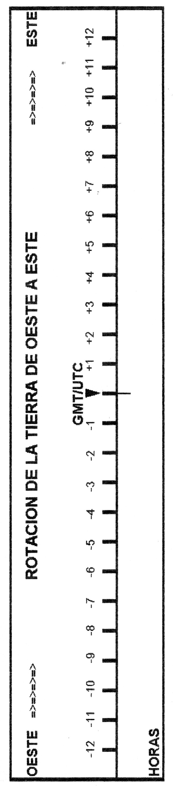MAD-GYE
2. BUE-LIM
3. UIO-SCL

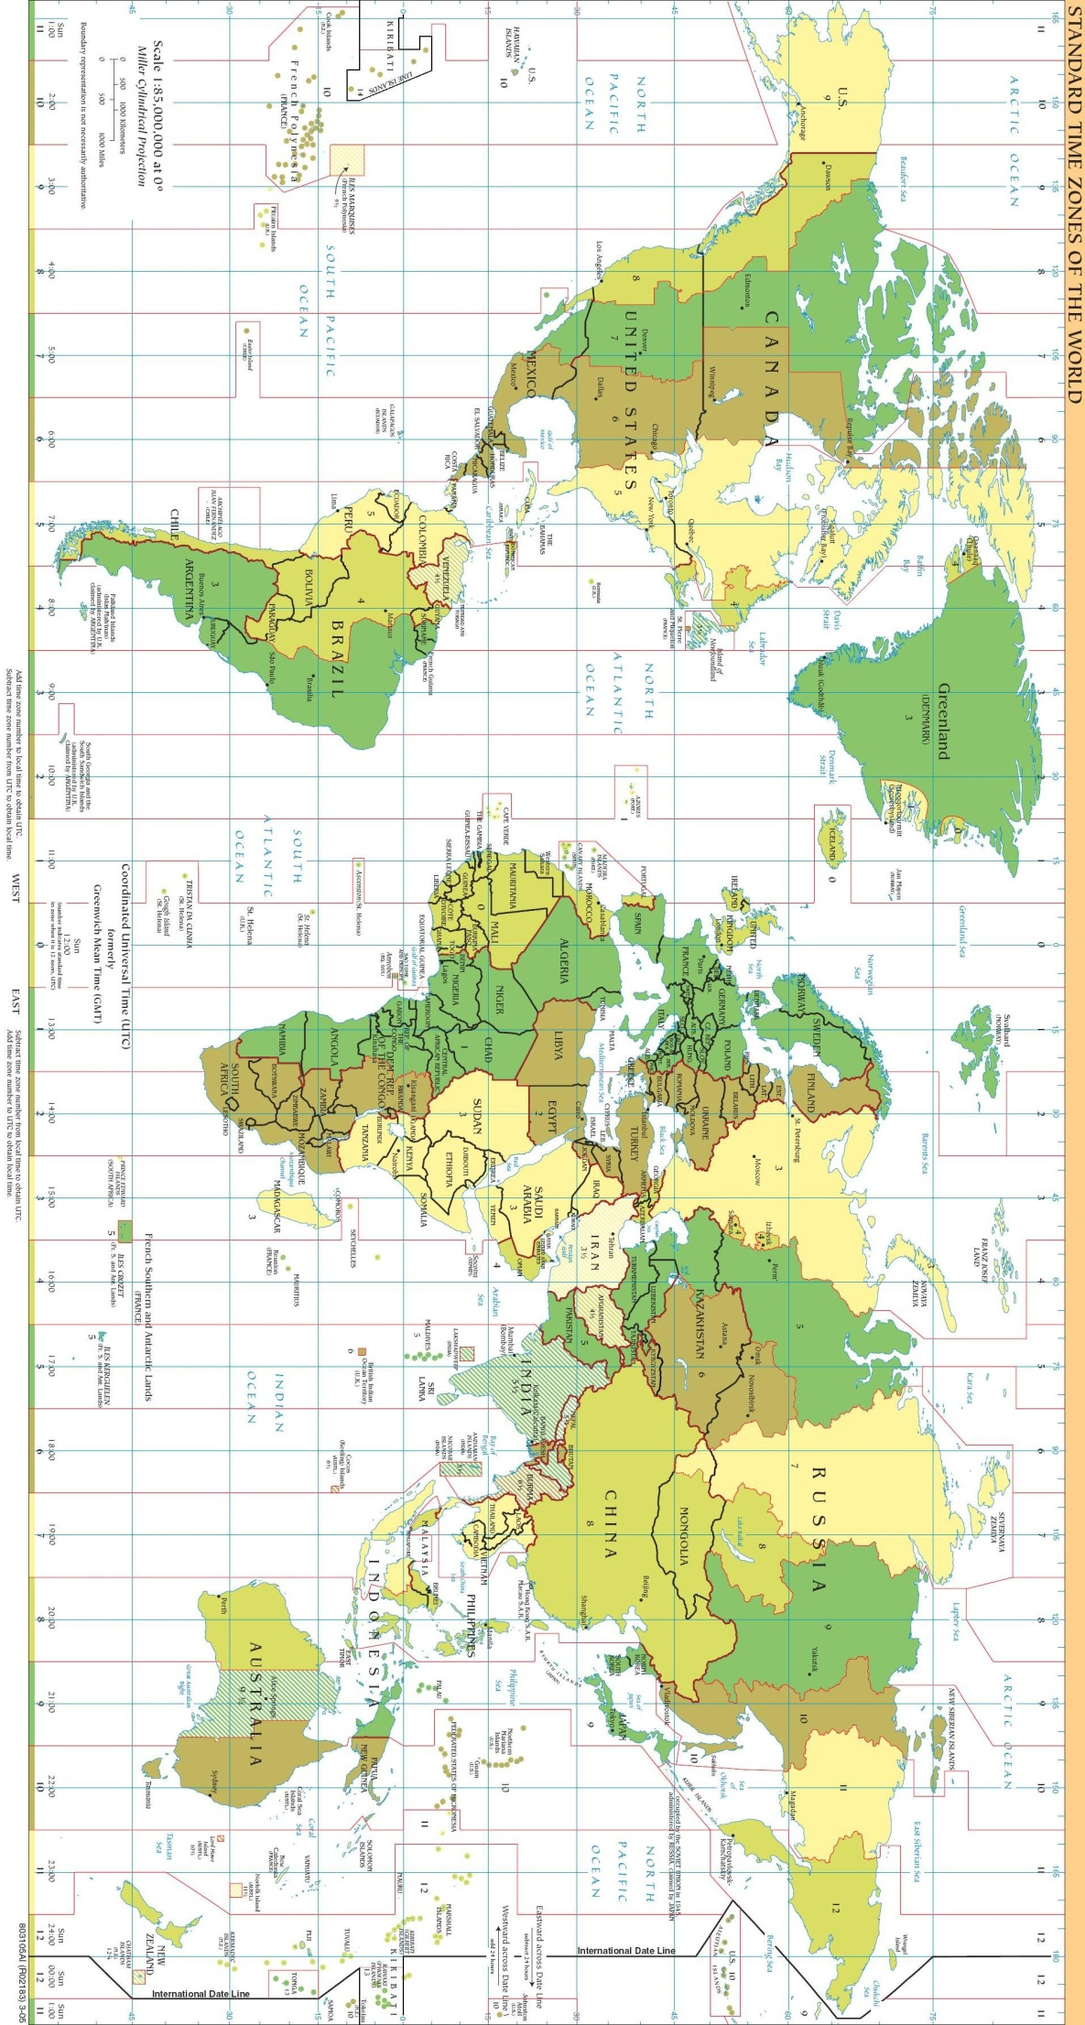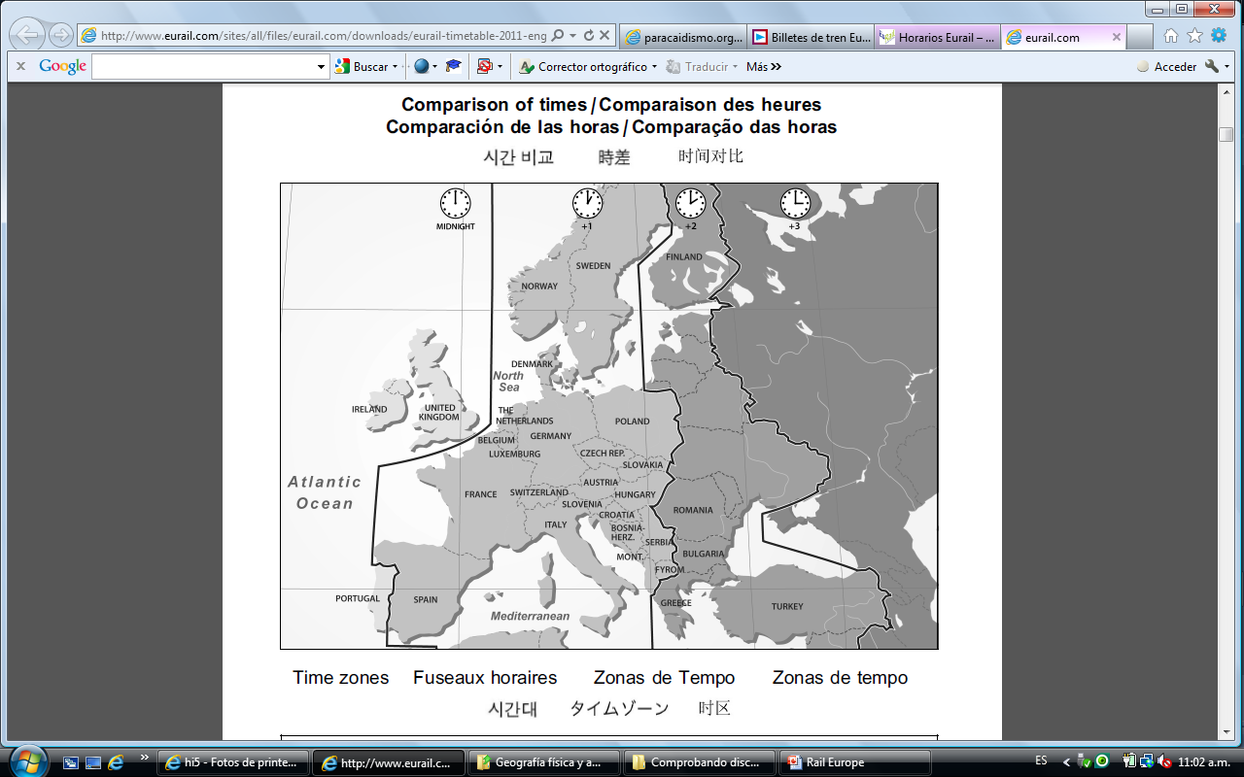

**RESUELVA LOS EJERCICIOS Y CONTESTE LAS PREGUNTAS CORRESPONDIENTES:**

1. En el aeropuerto internacional de UIO el avión de AA (767) ARR a las 1905 procedente de MIA con los pax SHEEN/CHARLES, SHEEN/MARY (CHD). Ellos van a recorrer las Islas Galápagos en un crucero por 8 días y regresan el último TUE de septiembre en EQ para usar su boleto de vuelta a las 1015 del día siguiente. Se debe considerar que hay dos opciones para su RT, y que los vuelos no tienen ESC:

IDA VUELTA

# VUELO HORA # VUELO HORA

191 0830 190 1125

193 1015 192 1200

¿Con cuánto tiempo de antelación deberían estar en el aeropuerto para su DEP a GPS? Indique el motivo. (5 PUNTOS)

¿Cuál es la hora que llega a su destino (ida y vuelta)? (5 PUNTOS)

Complete los datos en el itinerario para los respectivos vuelos UIO-GPS-UIO, escoja la mejor opción e indique el motivo. (10 PUNTOS)

FROM/TO FLIGHT CL DATE TIME FARE BASIS BAG ST

B BEPPY1PP OK

B BEPPY1PP OK

1. De acuerdo a la tarifa indicada de RT y tomando en cuenta que es una normal flexible de 1 año que permite CHG de fecha, sin penalidad.

AIR FARE USD 356.43

TAX USD 42.77EC 15.20OR 3.00WT

TOTAL USD 417.40

Realice una tarifa para CHD, con los mismos valores de tasas de uso de aeropuerto y de seguridad. (10 PUNTOS)

